СЕМИНАР
«Технологии и продукция «Мерк Миллипор» для хроматографии»
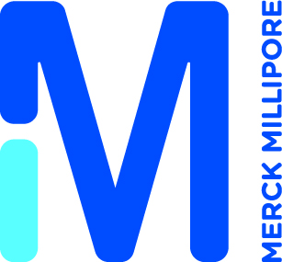
Новосибирск.

Докладчик: Доктор Эгидиус Мачтеджевас, Германия.
16 октября 2012.

Дата:
10:00 (сбор автобусами от ДУ Академгородка в 9.00 и речного вокзала г. Новосибирска в 8:30)

Начало:

Программа

10:00 – 10:15 Знакомство с Мерк Миллипор
10:15 – 11:15 Растворители для ВЭЖХ
11:15 – 11:30 Кофе-брейк
11:30 – 13:00 Тонкослойная хроматография
13:00 – 14:00 Обед
14:00 – 15:30 Колонки и сорбенты: Purospher STAR, Chromolith, Sequant ZIC HILIC. Часть 1.
15:35 - 17:00 Колонки и сорбенты: Purospher STAR, Chromolith, Sequant ZIC HILIC. Часть 2.
17:00 – 17:30 Чистая вода в хроматографии
17:30-18:00 Вопросы, обсуждения.

